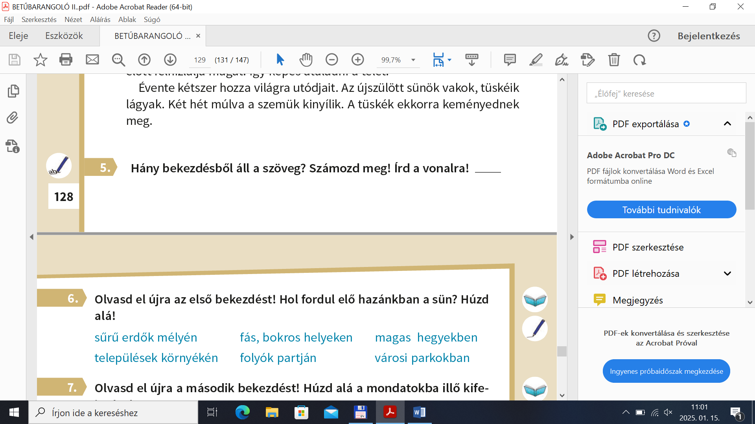**FÉLÉVI SZÖVEGÉRTŐ FELMÉRÉS SNI II. ___________________**

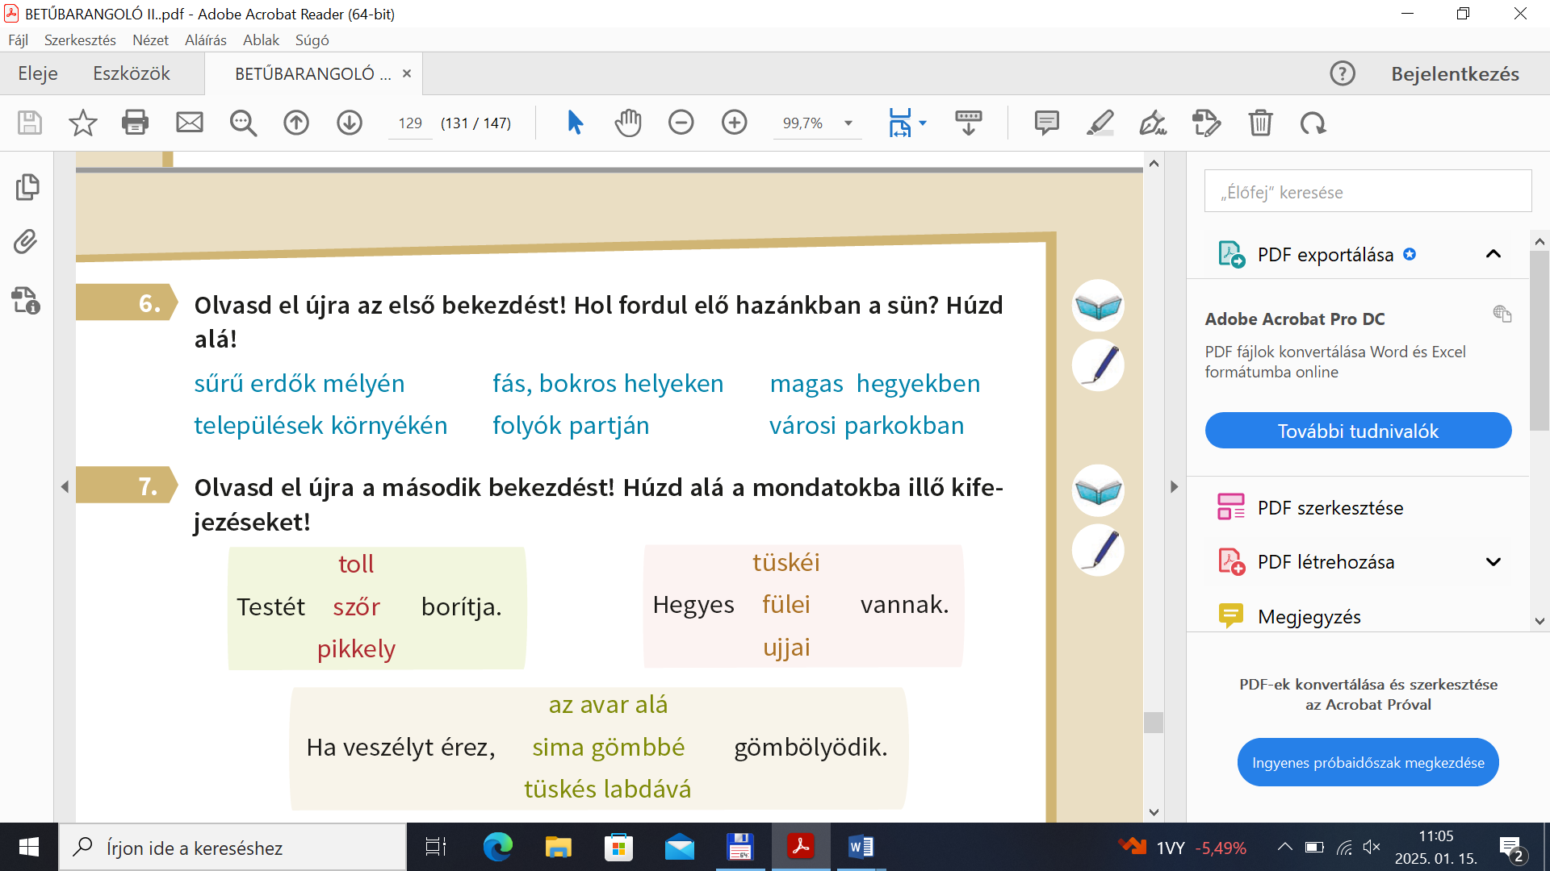

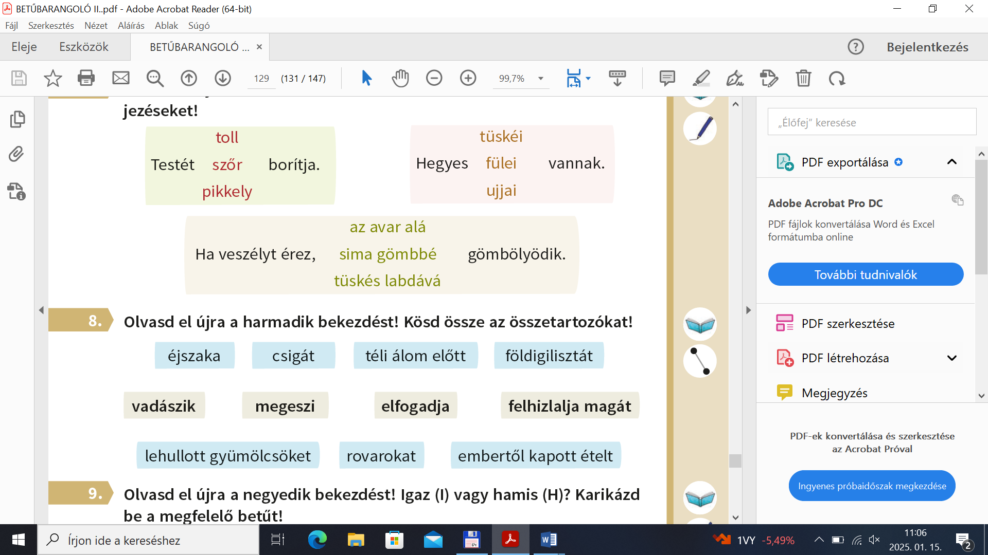

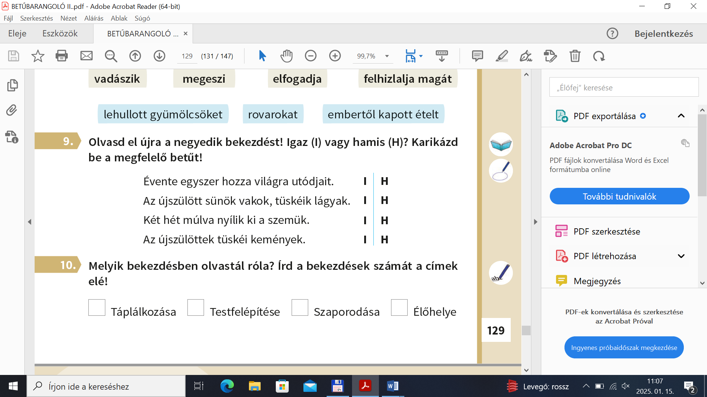

**Húzd alá a szövegben a következő szavakat!**

gömbölyödik, kinyílik, Fás, parkokban, téli, szőrszálak, felhizlalja, Éjszaka, fehér,szőr